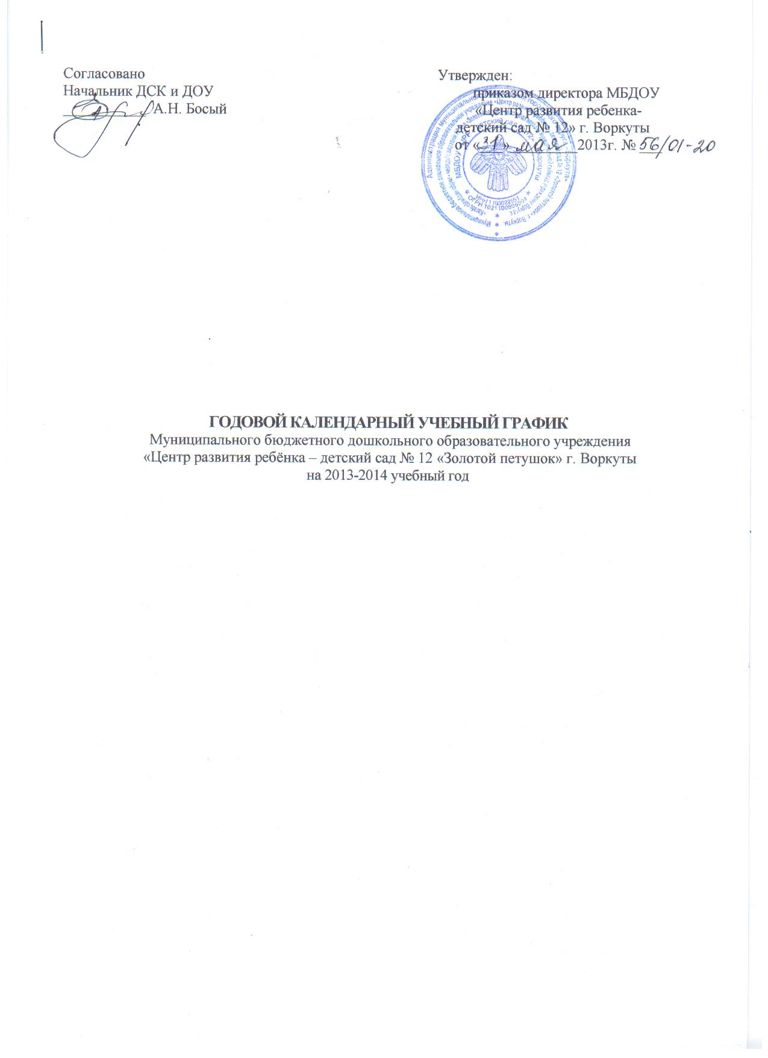

ПОЯСНИТЕЛЬНАЯ ЗАПИСКА

Организация воспитательно - образовательного процесса и обеспечение реализации образовательной программы в МБДОУ «Центр развития ребёнка – детский сад" № 12 «Золотой петушок» г. Воркуты (далее по тексту Центр развития ребенка) строится на основе Годового календарного учебного графика.
Настоящий Годовой календарный учебный график отражает основную общеобразовательную программу МБДОУ «Центр развития ребёнка – детский сад" № 12 «Золотой петушок» г. Воркуты.
Годовой календарный учебный график разработан в соответствии с действующими:
- Законом Российской Федерации «Об образовании»;
- Типовым положением о дошкольном образовательном учреждении, утвержденным Приказом Министерства образования и науки Российской Федерации от 27 октября 2011 г. N 2562;
- Санитарно-эпидемиологическими правилами и нормативами СанПин2.4.1.3049-13«Санитарно-эпидемиологические требования к устройству, содержанию и организации режима работы в дошкольных образовательных учреждениях», утвержденными постановлением Главного государственного санитарного врача РФ от 15 мая 2013 г. N 26;
- Федеральными государственными требованиями к структуре основной общеобразовательной программы дошкольного образования, утвержденными приказом Министерства образования и науки Российской Федерации от 23.11.11г. № 655;
- Рекомендациями по реализации основных общеобразовательных программ дошкольного образования (Приложение № 1,2 к Приказу Министерства образования Республики Коми от 22.07.2011г. № 251);
- Приказом Министерства образования Республики Коми «Об утверждении примерных базисных учебных планов для образовательных учреждений Республики Коми, реализующих основную общеобразовательную программу дошкольного образования» от 22 июля 2011 № 251.
- Трудовым кодексом Российской Федерации;
-Уставом МБДОУ «Центр развития ребенка - детский сад № 12 "Золотой петушок" г. Воркуты.
Годовой календарный учебный график является локальным нормативным документом, регламентирующим общие требования к организации образовательного процесса в учебном году.
Годовой календарный учебный график обеспечивает:
- оптимальный режим работы учреждения и продолжительность учебного года;
- распределение сроков проведения каникул, их начало и окончание;
- сроки проведения мониторинга достижения детьми планируемых результатов освоения образовательной программы;
- перечень проводимых праздников для воспитанников;
- работу учреждения в летний период.
Режим работы образовательного учреждения в Годовом календарном учебном графике определяется в соответствии с Уставом учреждения.
Продолжительность учебной недели должна соответствовать режиму работы учреждения. При подсчете количества учебных недель, необходимо учитывать проведение государственных праздников, в соответствии с Трудовым кодексом и продумать организацию мероприятий в связи с особенностями и традициями самого учреждения.
В продолжительность учебного года включается календарный период проведения непосредственно образовательной деятельности и период каникул в зимний и летний период. Необходимо точно проверить и просчитать точное количество учебных недель по календарю для непосредственно образовательной деятельности и календарный период летних и зимних каникул.
В перечне проводимых праздников для воспитанников указываются государственные праздники и праздники, включающиеся в число традиций и особенностей деятельности детского сада с указанием сроков и даты их проведения.
Особое внимание в Годовом календарном учебном графике уделяется проведению мониторинга достижения детьми планируемых результатов освоения основной общеобразовательной программы дошкольного образования. Указываются сроки не только первичного и итогового мониторинга, но и проведение промежуточного мониторинга достижения детьми планируемых результатов освоения основной общеобразовательной программы дошкольного образования.
В Годовом календарном учебном графике должны быть отражены нерабочие праздничные дни, в соответствии с Трудовым кодексом Российской Федерации.
В работу Центра развития ребёнка в летний оздоровительный период включаются мероприятия (праздники, развлечения, досуги) которые проводят не в одной конкретной группе, а планируется массовые, коллективные мероприятия, физкультурного или художественно-эстетического направления, которые подводят итог теме недели по комплексно – тематическому плану работы учреждения на летний оздоровительный период.
В соответствии с п. 2 статьи 15 Закона Российской Федерации «Об образовании» учредитель не вправе изменять Годовой календарный учебный график после его утверждения Центром развития ребёнка, за исключением случаев, предусмотренных законодательством Российской Федерации (перенос праздничных и рабочих дней и т.п.). При этом продолжительность учебного года, каникул не может быть уменьшена.
Все изменения, вносимые Центром развития ребёнка в Годовой календарный учебный график, должны утверждаться приказом образовательного учреждения по согласованию с учредителем и доводиться до сведения всех участников образовательного процесса.

 | 1. Режим работы учреждения
 | Режим работы образовательного учреждения |  |  | 12 часов в день (с 7.00 до 19.00 часов)
 | Продолжительность учебной недели |  |  | 5 дней (с понедельника по пятницу)
 | Нерабочие дни |  |  | суббота, воскресенье и праздничные дни
 | 2. Продолжительность учебного года
 | Наименование | Календарный период |  |  |  | Количество учебных недель
 | Учебный год | со 02.09.2013 г. по 29.08.2014 г. |  |  |  | 52 недели
 | I полугодие непосредственно образовательной деятельности | с 02.09.2013г. по 31.12.2013 г. |  |  |  | 17 недель
 | II полугодие непосредственно образовательной деятельности | с 16.01.2014г. по 30.05.2014 г. |  |  |  | 19 недель
 | 3. Мероприятия, проводимые в рамках образовательного процесса
3.1 Мониторинг достижения детьми планируемых результатов освоения
основной общеобразовательной программы дошкольного образования
 | Наименование | Сроки |  |  |  | Количество дней
 | Первичный мониторинг | с 23.09.2013г. по 28.09.2013г. |  |  |  | 5 дней
 | Промежуточный мониторинг | с 23.12.2013г. по 28.12.2013г. |  |  |  | 5 дней
 | Итоговый мониторинг | с 21.04.2014г. по 25.04.2014г. |  |  |  | 5 дней
 | 3.2 Праздники для воспитанников
 | Наименование |  |  |  | Сроки/ даты
 | День Знаний |  |  |  | 02.09.2013г
 | Праздник осени (по возрастным группам) |  |  |  | 28.10.2013г. по 31.10.2013
 | День города Воркута |  |  |  | 26.11.2013г.
 | Новогодние утренники (по возрастным группам) |  |  |  | с 23.12.2013 г. по 27.12.2013 г.
 | Рождественские встречи (посиделки, колядки) |  |  |  | 14.01.2014г.
 | День Защитника Отечества |  |  |  | с 19.02.2014 г. по 21.02.2014 г.
 | Международный Женский День |  |  |  | с 02.03.2014 г. по 07.03.2014 г.
 | День смеха |  |  |  | 01.04.2014г.
 | Праздник Светлой Пасхи |  |  |  | 23.04.2014г.
 | День Победы |  |  |  | 08.05.2014г.
 | День Защиты Детей |  |  |  | 02.06.2014г.
 | День России |  |  |  | 11.06.2014г.
 | Летние олимпийские игры |  |  |  | 11.07.2014г.
 | Развлечение «Вот оно какое, наше лето» |  |  |  | 26.08.2014г.
 | 4. Каникулярное время, праздничные (нерабочие) дни
 | 4.1 Каникулы:
 | Наименование |  | Сроки/ даты |  |  |  | Количество недель
 | Зимние каникулы: |  | с 09.01.2014г. по 15.01.2014г. |  |  |  | 1 неделя
 | Летние каникулы: |  | с 02.06.2014 г. по 29.08.2014 г. |  |  |  | 13 недель
 | 4.2 Нерабочие праздничные дни
 | Наименование |  | Календарный период |  |  |  | Количество дней
 | День народного единства |  | 04.11.2013 г. |  |  |  | 1 день
 | Новогодние каникулы |  | с 01.01.2014 г. по 05.01.2014 г. |  |  |  | 5 дней
 | Рождество Христово |  | 07.01.2014 г. |  |  |  | 1 день
 | День защитников Отечества |  | 23.02.2014 г. |  |  |  | 1 день
 | Международный женский день |  | 08.03.2014 г. |  |  |  | 1 день
 | Праздник Весны и Труда |  | 01.05.2014 г. |  |  |  | 1 день
 | День Победы |  | 09.05.2014 г. |  |  |  | 1 день
 | День России |  | 12.0б.2014г. |  |  |  | 1 день

 | 5. Работа Центра развития ребёнка в летний оздоровительный период
 | Перечень проводимых мероприятий для воспитанников в период летних каникул
 | июнь
 | Праздник, посвященный Дню защиты детей. | 1-я неделя
 | Праздник, посвященный Дню России. | 2-я неделя
 | Конкурс рисунков «Родина моя – Россия» | 2-я неделя
 | Эстафеты: «Морковная грядка» | 3-я неделя
 | Конкурс рисунков «Цветочный город» | 4-я неделя
 | июль
 | Спортивное развлечение «Солнце встало» | 1-я неделя
 | Развлечение: «Поиск сокровищ» | 2-я неделя
 | Эстафеты: «Солнечные монетки | 3-я неделя
 | Развлечение: “В гости к Светофорчику” | 4-я неделя
 | Вечер досуга, посвящённый шуткам, прибауткам, потехам | 5-я неделя
 | август
 | Спортивное развлечение «Малые олимпийские игры» | 1-я неделя
 | Развлечение: «Летние путешествия» | 2-я неделя
 | Конкурс рисунков «Родной город» | 3-я неделя
 | Эстафеты «Мы - пожарные» | 4-я неделя

